07 · 广告系统的智能演进：小米广告算法走向LLM4Rec的实践与思考
演讲：吴睿泽 · 小米互联网 · 高级算法工程师
来源回放：https://yunqi.aliyun.com/2026/session?agendaId=123

一、议题概览
吴睿泽分享小米应用商店广告在约3个季度内通过底座升级而非单纯调模，实现ARPU提升超过8个百分点的实践。路径是训推全面切Torch、端到端长序列、流式在线学习，并推进推荐Scaling Law与生成式Ultra-HSTU。下一站明确指向LLM4Rec：从点击预测走向大模型语义理解，生成式排序与生成式召回并行落地。

二、关键技术细节（附图佐证）
以下按技术点展开：先写技术细节与关键指标，紧跟官方回放截图佐证，再给出对友商工作的启示。

1. 三季业务结果：不只是模型优化
技术细节
- 小米应用商店广告在2026 Q1–Q3以底座升级驱动业务：可规模、可序列、可实时。
- 阶段一Q1：训推框架全面切换Torch；阶段二Q1–Q2：端到端长序列建模；阶段三Q1–Q2：流式在线学习；阶段四Q3–Q4：推荐Scaling Law·生成式（实验中，Next Stop LLM4Rec）。
- Dense参数规模提升约10倍并突破1B，为后续生成式与LLM4Rec打底。
关键指标
- ARPU提升 >8%
- GAUC提升 >2%
- Dense参数规模提升约10×，超过1B
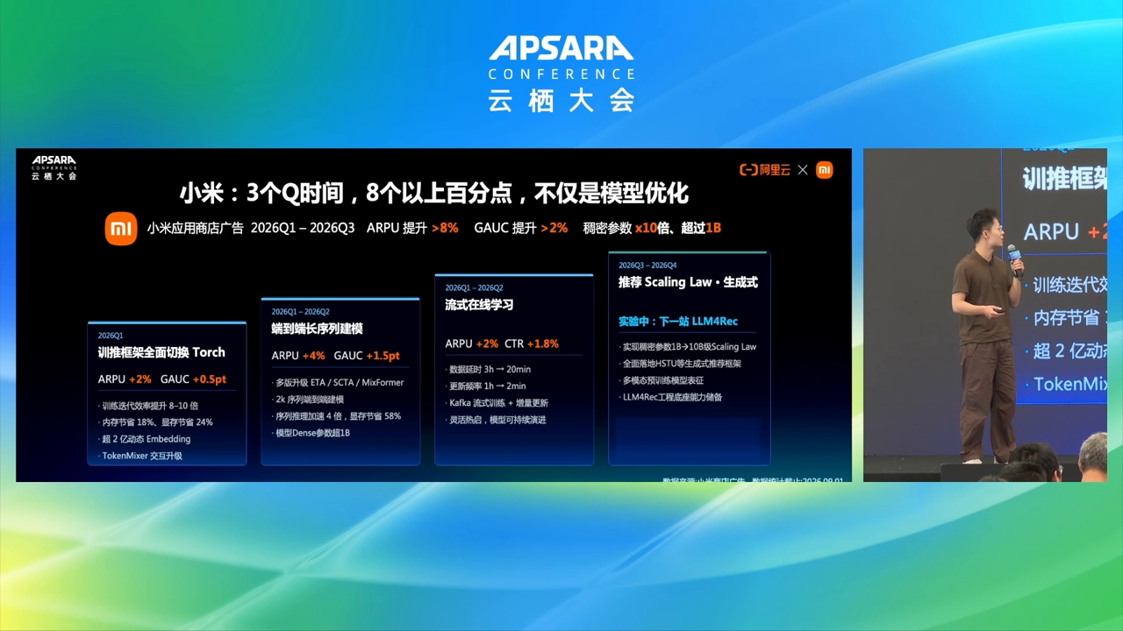
图示佐证：三季业务结果：不只是模型优化（t02-08-00.png）
对友商工作的启示
短期调模收益容易见顶；友商应把框架迁移、长序列与在线学习作为与业务目标绑定的底座里程碑，而不是算法旁支。

2. 联合共建：推荐底座升级为可规模/可序列/可实时
技术细节
- Q1痛点「模型想做大，显存先到顶」：Torch赋能表征规模化，GPU原生稀疏计算，支持约20亿动态Embedding。
- Q2痛点「序列想做长，推理超成本」：PAI助力长序列计算加速，多级Item KV Cache、INT8量化。
- Q3痛点「业务变化快，模型更新慢」：TorchEasyRec Online Learning，Kafka流式训练与增量热更新。
- 架构：离线PAI-TorchEasyRec（Dense: SCTA/MixFormer最大2K+FlashAttention；Sparse: 无冲突Hash动态Emb）经增量推送对接在线PAI-Rec/EAS与FeatureStore，服务小米广告引擎与精排。
关键指标
- 内存节省约18%，显存节省约24%
- 长序列推理加速约4×，显存节省约58%
- 数据时延 3小时→20分钟；更新频率 1小时→分钟级
- Dense参数约3分钟双缓冲更新；Sparse秒级多级存储更新
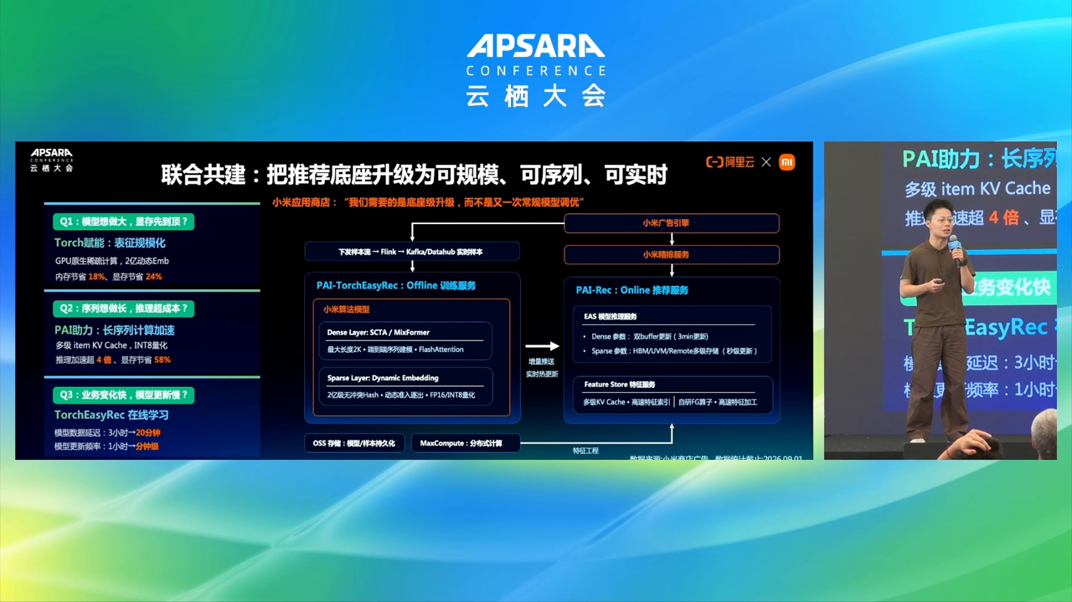
图示佐证：联合共建：推荐底座升级为可规模/可序列/可实时（t02-10-00.png）
对友商工作的启示
推荐上云价值在「训推一体底座」：动态Emb、序列KV Cache与在线学习要和在线FeatureStore/EAS同设计，否则大模型推不上线。

3. 下一站LLM4Rec：Scaling Law / 超长序列 / 多模语义
技术细节
- 01 Scaling Law落地：非序列化堆参已到顶，方向是多源长序列Scaling Up（更多数据源、更长序列、更高效Attention）。
- 02 超长序列训推：DLRM继续放大边际成本高，转向生成式框架Ultra-HSTU，联合建模超长用户历史、上下文与候选。
- 03 多模表征理解：广告ID多、投放周期短、冷启动样本少，用语义ID + 生成式召回，多模大模型内容编码直接生成候选。
- 共建底座能力：PAI-Rec、Dynamic Embedding、流式训练、多模表征、语义ID、HSTU类序列模型、生成式召回、FeatureStore、PAI-EAS统一服务治理。
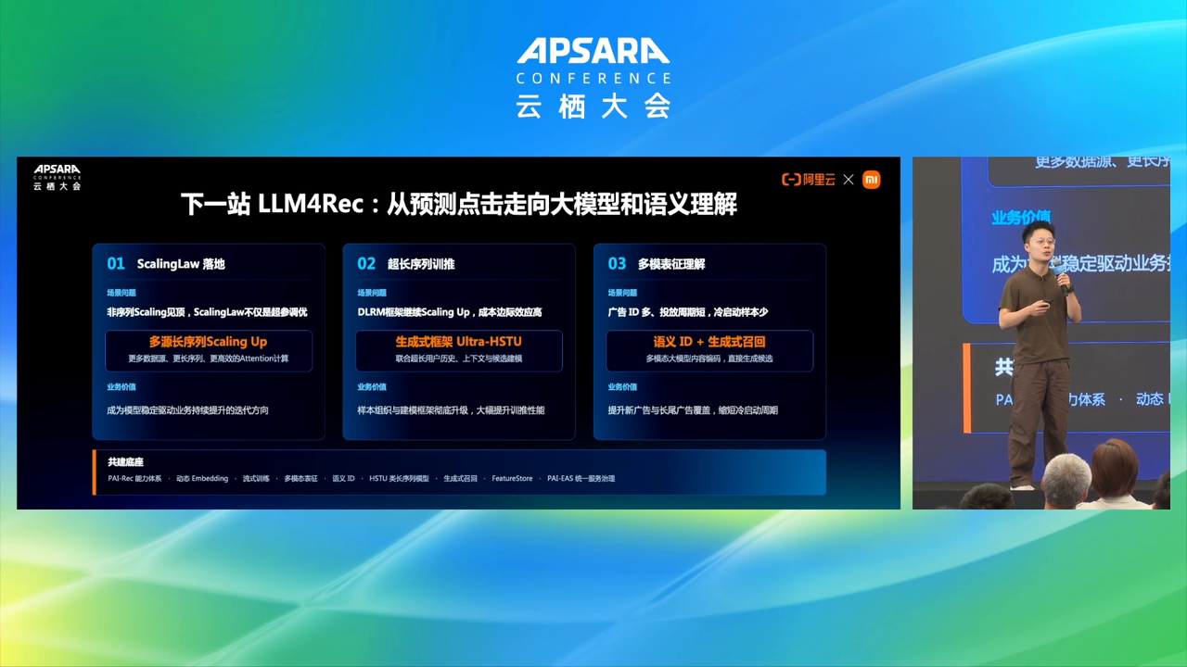
图示佐证：下一站LLM4Rec：Scaling Law / 超长序列 / 多模语义（t02-14-00.png）
对友商工作的启示
LLM4Rec不是把LLM硬塞进CTR；应拆成Scaling路径、生成式序列框架与语义召回三条可独立验证的产品线，并绑定冷启动/长尾覆盖指标。

4. 生成式排序UltraHSTU：十万级序列训推工程优化
技术细节
- SessionWise序列共享（M-FALCON）：会话内行为序列共享，降低重复计算。
- 定制化变长Attention算子：避免标准padding浪费，提升MFU。
- DynamicBatch均衡：按变长样本在GPU间均衡大/小batch，减少空洞。
关键指标
- 训练计算优化约5–10×；推理成本优化约2.5×
- 变长Attention：训练速度/显存优化约2–4×，MFU约46%
- DynamicBatch训练速度提升约5%–15%
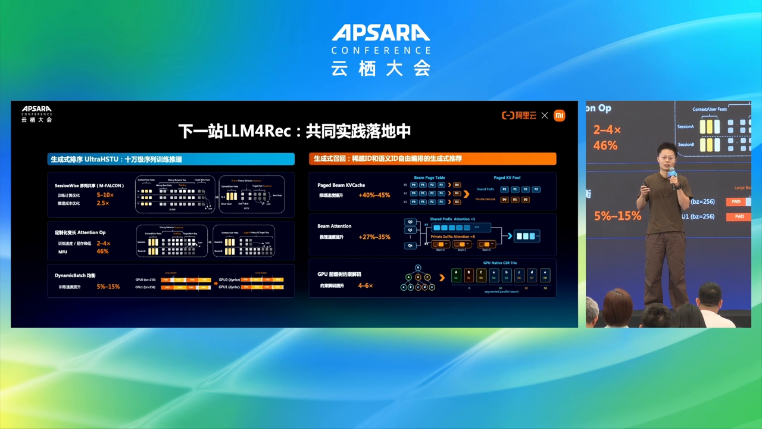
图示佐证：生成式排序UltraHSTU：十万级序列训推工程优化（t02-18-00.png）
对友商工作的启示
生成式推荐的瓶颈在算子与batch调度；通用LLM训推栈不够，需要Session共享、变长Attention与动态batch等定制内核。

5. 生成式召回：稀疏ID与语义ID的自由编排推理加速
技术细节
- Paged Beam KVCache：Beam Page Table映射到Paged KV Pool，共享前缀与私有decode块分离。
- Beam Attention：共享前缀Attention与私有后缀Attention拆分并行。
- GPU约束解码：GPU Native CSR Trie支持带约束的并行搜索，保证生成落在合法候选空间。
关键指标
- Paged Beam KVCache推理速度 +40%–45%
- Beam Attention推理速度 +27%–35%
- 约束解码性能提升约4–6×
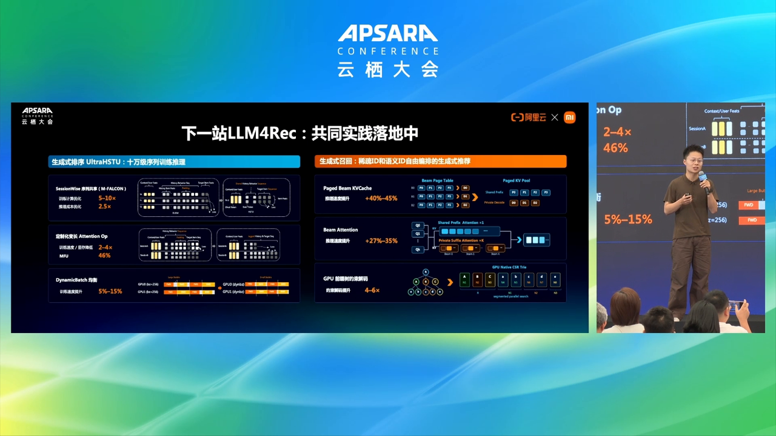
图示佐证：生成式召回：稀疏ID与语义ID的自由编排推理加速（t02-20-00.png）
对友商工作的启示
生成式召回要同时解决吞吐与合法性：分页KV、前缀共享Attention与GPU侧约束Trie是可复制的三件套。

6. 议题定位：广告系统智能演进与LLM4Rec叙事
技术细节
- 演讲标题明确：广告系统的智能演进；副标题强调小米互联网广告算法走向LLM4Rec的实践与思考。
- 与阿里云联合共建，把「再调一次模型」升级为推荐底座能力建设。
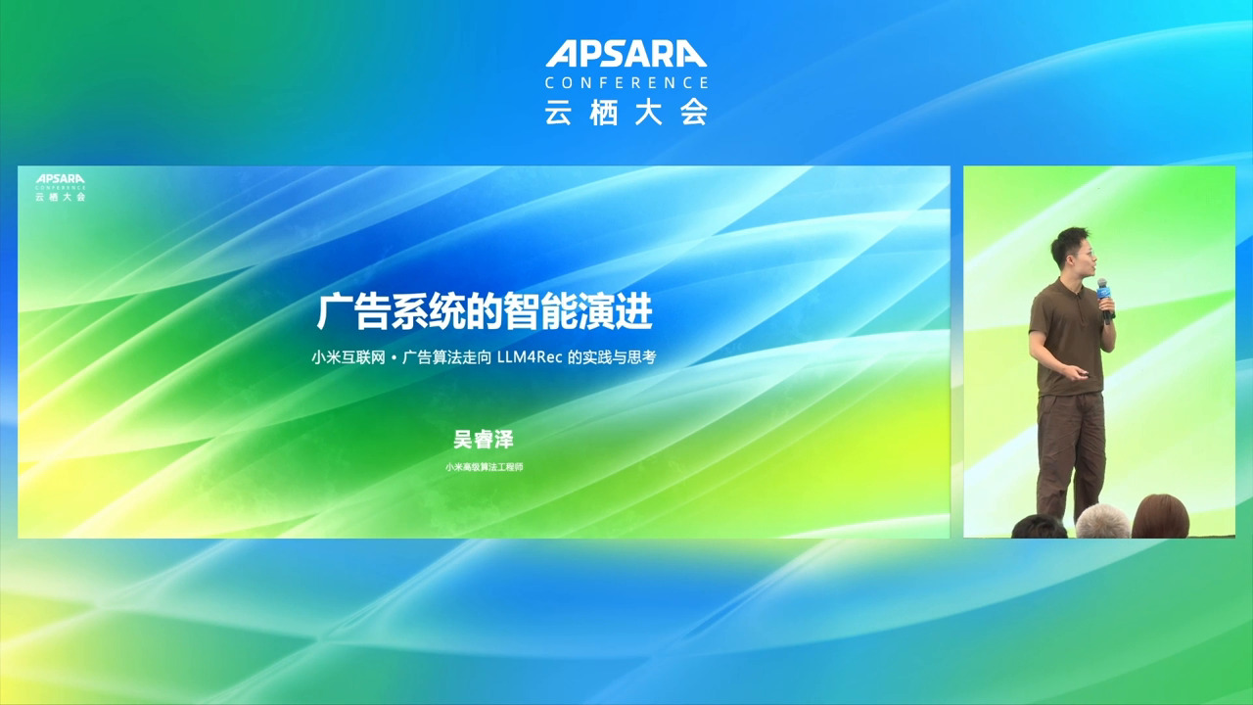
图示佐证：议题定位：广告系统智能演进与LLM4Rec叙事（t02-06-00.png）
对友商工作的启示
对外叙事应锚定「业务指标 + 底座能力」双线索，便于客户理解为何要做框架级投入而非一次性模型替换。

三、综合启示（面向友商 / 平台建设）
- 小米路径证明：3个季度ARPU>+8%的主要杠杆是Torch底座、长序列与在线学习，而非单点结构创新。
- LLM4Rec落地需要生成式排序（UltraHSTU）与生成式召回（语义ID）两侧工程同时成熟。
- 友商可优先复制「显存可扩、序列可长、更新可分钟级」三项底座能力，再谈百亿参与语义生成。

说明：截图来自云栖大会官方回放画面，用于技术点佐证；指标以演讲幻灯口径为准。

